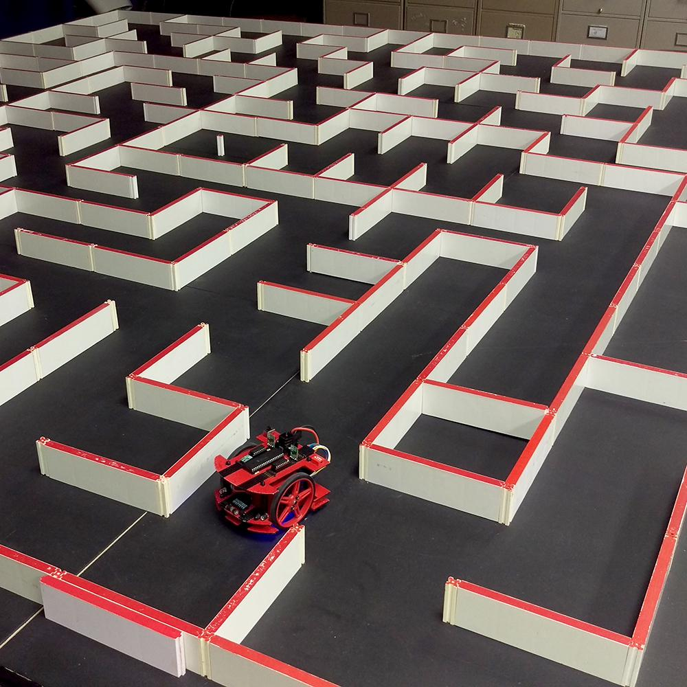

Micromouse
15.04.2026
─
Leticia Miti, Matheus Saraiva, Ana Carolina
UnB
Projeto Integrador de Engenharia 1 - Eletrônica

Overview
A parte que forma o núcleo de Hardware no projeto do Micromouse é relacionada à percepção do mundo e controle de suas ações.

Microcontrolador
https://www.youtube.com/watch?v=n19DJIPB1sE (video que explica a placa para iniciantes)
Foi escolhido para atuar como sistema central do robô o microcontrolador ESP32 DevKit V1. Inicialmente, houve dúvida entre ele e o Arduíno Leonardo, porém optou-se por aquele pela sua capacidade de operar com frequências maiores (240MHz) e trabalho com 32 bits. Logo, é possível realizar mais operações se comparado ao Arduino em questão, que trabalha em (16MHz) e 8 bits. Afinal, essas métricas afetam diretamente a capacidade do microcontrolador fazer cálculos complexos, enquanto o Arduino vai de 0 a 255 por vez, a ESP32 DevKit V1 processa palavras de 32 bits em um clock, assim, o código irá ser executado com uma rapidez consideravelmente maior, característica que se mostra fundamental no requisito que demanda a transmissão de dados de telemetria em tempo real via Wi-fi para um sistema web.
Além disso, o Micromouse precisa simultaneamente: enviar dados de telemetria pro sistema web e comunicar com os demais componentes, recebendo e enviando comandos para eles. Com isso em mente, a ESP32 DevKit V1 tem dois núcleos, o Application CPU e o Protocol CPU, este tem como função transmitir as informações para o website e aquele cuidar das demandas do mundo real. Em decorrer disso, a ESP32 DevKit V1 é capaz de separar as tarefas e fazê-las ao mesmo tempo e, por esse motivo, deve se mostrar mais adequada perante a necessidade de mapear o labirinto, andar nele e ter Wi-Fi e bluetooth integrados, facilitando a visualização do labirinto e seu mapeamento e evitando travar o funcionamento do próprio Micromouse ao mandar os dados por Wi-fi.

Percepção (sensores)
O código precisa de dados do mundo real para tomar decisões autônomas.

Sensores

Os sensores tem como objetivo realizar a leitura do ambiente e, após pesquisar afundo, foi decidido que o sensor infravermelho (IR) será uma opção mais coerente se comparada ao sensor laser. Isso se deve ao fato de que o sensor IR tem uma latência menor de dados, assim, ao identificar uma parede, o microcontrolador será avisado o mais rápido possível e terá tempo de reagir adequadamente a essa informação. Além disso, devido ao ambiente de uso do Micromouse ser controlado e o labirinto não possuir variações de cores, o uso do sensor IR não apresenta nenhuma contraindicação. Mas para entender melhor o porquê disso é crucial compreender como o sensor IR funciona: ele atira uma 'luz invisível' e mede o quanto dessa luz é refletida de volta, desse modo, a monocromacia do labirinto permite que o programa de software possa seguir um padrão de lógica ao medir os valores entregues pelos sensores e se torne possível o cálculo da distância. Com isso, depois de escolhidos, é importante determinar quantos serão utilizados. Após discutir com a equipe de software, foi decidido que serão usados quatro sensores: dois frontais angulados, para ser capaz de identificar curvas de forma antecipada, e dois, para manter-se centralizado nos corredores do labirinto.

Encoders
Para complementar o sistema de percepção, o RataTuring utiliza motores DC N20 equipados com encoders magnéticos embutidos. Mas por que esses sensores são importantes para o Micromouse? Ao imaginá-lo percorrendo um corredor longo, sem paredes na frente perto o suficiente para a leitura eficaz da luz refletida pelos sensores IR, fica evidente a necessidade de medir a distância percorrida por ele para ser possível mapear quantas células do labirinto passaram. Dessa maneira, os encoders leem a rotação do eixo do motor e geram pulsos elétricos a cada fração de giro, depois, o microcontrolador recebe e contabiliza esses pulsos digitais em tempo real. Assim, essa conversão direta de movimento mecânico em dados digitais permite que o sistema calcule, com alta precisão, a velocidade atual das rodas e a distância exata percorrida, informações essenciais para o mapeamento e o rastreamento da posição do robô no labirinto

Alimentação, O Sistema de Energia

Monitoramento da Bateria
O próximo impasse foi como regular o nível de tensão da bateria de Polímero de Lítio (LiPo) que oferece 7.4V. Isso se mostra necessário pois a ESP32 DevKit V1 só suporta 5V como alimentação.
Inicialmente, foi cogitado o uso de dois resistores simples organizados num divisor de tensão para resolver esse problema de maneira simples e barata. Porém, o problema está justamente na matemática do divisor de tensão:
$V_{out}=V_{in}⋅\frac{R_{2}}{R_{1}+R_{2}}$
que só funciona perfeitamente quando nada está consumindo energia daquele fio do meio. Entretanto, o ESP 32 não é um componente passivo, ele é dinâmico. Quando ele está apenas usando o núcleo Application CPU, consome pouca energia (por volta de 40 miliamperes). Mas, no momento em que ele liga o Protocol CPU para enviar a telemetria do trajeto, ele já puxa um pico gigantesco de energia (até 400 miliamperes
Na prática, quando o ESP 32 puxa essa corrente, ele atua como se fosse um terceiro resistor invisível que muda de valor o tempo todo. Dessa maneira, a voltagem que era 3.3V despenca instantaneamente para 1.5V ou menos. Assim, sem energia suficiente, provavelmente o microcontrolador vai apagar e reiniciar sozinho, ou seja, o micromouse morreria no meio do labirinto.
Em seguida, pensei em um diodo Zener (junto com um resistor) ou um regulador linear tradicional que conseguiriam manter a tensão estável em 3.3V mesmo quando o microcontrolador puxar muita energia. Porém, problema deles é como eles fazem isso: eles transformam o excesso de energia em forma de calor. No RataTuring, houve o receio de que isso viraria um desastre por estar drenando e desperdiçando o consumo de bateria do Micromouse apenas para gerar calor no chassi do carrinho e fazendo com que a bateria durasse poucos minutos.
Finalmente, foi acertado o uso de um módulo Buck Converter LM2596 para baixar essa energia. Assim, um Buck Converter (ou conversor Step-Down) é uma válvula redutora de pressão inteligente. De maneira que, ao invés de simplesmente frear a energia e transformar o excesso em calor, como um resistor (o que desperdiçaria a bateria do Micromouse muito rápido), ele liga e desliga a energia milhares de vezes por segundo. Logo, isso reduz a voltagem média que sai do outro lado de forma extremamente eficiente, fazendo a bateria durar muito mais tempo.

Regulação de Tensão, abaixar a tensão para o microcontrolador
No âmbito de bateria, o requisito do projeto onde se faz necessário haver a leitura do nível da bateria a todo momento em tempo real, fez crucial a implementação de um circuito divisor de tensão. Ele irá contar com dois resistores organizados de modo para que a ESP 32 consiga ler a voltagem da bateria sem queimar, cumprindo o requisito de enviar esse dado para a telemetria.

Locomoção

Ponte H
Em última instância, foi discutido a necessidade de uma Ponte H para fazer a comunicação entre os sinais da ESP32 DevKit V1 com os motores DC N20. Afinal, dessa maneira, os sinais da ESP32 DevKit V1 irão ser suficientemente ampliados, dado que ela funciona em uma voltagem muito menor do que os motores e, caso eles tentassem se comunicar sem a ponte H, a ESP32 DevKit V1 poderia ser danificada por não ter o sinal suficiente para alimentá-los. Quanto ao modelo, a preferência foi do modelo TB6612FNG ao invés do modelo L298N, pois seu tamanho e sua resistência interna são bem menores. Logo, culminará em maior estabilidade de tensão, desse modo, assegurando confiabilidade maior, suportando frequências de até 100 kHz e permitindo o controle de velocidade sem vibração do motor ou perda de força em baixas velocidades.

Testes e Simulações

Simulação do Divisor de Tensão
1. Montar a bateria de 8.4V (que é o máximo da LiPo), o resistor de 10k e o de 4.7k.
2. Usar um multímetro virtual e provar que a saída dá 2.68V, ou seja, o projeto é seguro para o ESP32.

Testes de Energia
Buck Converter:
- Conectar a bateria de LiPo 7.4V nos pinos de entrada IN e o multímetro nos pinos de saída OUT
- Ajustar o valor com uma chave de fenda pequena e gira o parafuso dourado em cima do trem azul até o multímetro cravar a leitura em 5V para poder alimentar a ESP.

Divisor de Tensao:
- Montar os dois resistores na protoboard de acordo com a simulação feita e
- Ajustar o valor com uma chave de fenda pequena e gira o parafuso dourado em cima do trem azul até o multimetro cravar a leitura em 5V para poder alimentar a ESP.

Testes dos Sensores
1. Ligar um sensor na protoboard.
2. Dar 3.3V (pode tirar isso do pino 3V3 do próprio ESP32 ligado na USB do PC) e GND para ele.
3. Colocar o multímetro no pino Analógico (A0) do sensor.
`4. Colocar um pedaço do MDF na frente do sensor. A voltagem no multímetro deve mudar (por exemplo, cair para quase 0V). Ja, ao afastar o MDF, a voltagem deve subir para perto de 3.3V.
5. Anotar os resultados numa tabela e passar os dados para a equipe de software. Ex: quando o MDF esta a 3cm volta xV, 5cm yV
6. Repetir para testar todos os sensores para garantir que nenhum veio queimado de fábrica.
TESTAR TAMBÉM COM O CÓDIGO EMBARCADO
- Conectar a saída (A0) do sensor infravermelho nas portas da ESP32 que foram mapeadas no esquemático
- Testar se ao afastar e aproximar o MDF os números que aparecem no sistema web estão batendo com a vida real

Testes dos Motores
1. Ligar a Ponte H TB6612FNG na protoboard.
2. Conectar a bateria 7.4V direto no pino VMOT e a energia da inteligência (3.3V) no pino VCC e STBY.
3. Conectar o motor N20 nas saídas AO1 e AO2.
4. Usar fios soltos ligados no 3.3V para simular o ESP 32 mandando o sinal HIGH, encostar nos pinos AIN1 e PWMA. O motor deve girar e ao inverter o fio para o AIN2 o motor deve girar para trás.

Testes dos Encoders
1. Alimentar o encoder do motor com 3.3V e GND.
2. Ligar as saídas A e B no ESP32.
3. Girar a roda com o dedo bem devagar.
4. Com um código que imprime um tique na tela toda vez que o encoder mandar um pulso.
5. Ao girar a roda inteira a tela deve mostrar uma quantidade de cliques
6. Testar quantos tiques o encoder manda quando o carrinho anda 1cm e mandar esse dado para a equipe de software

